
Naam: Romi Knoester
Bedrijfsleider: Marion
Schoolbegeleider:
Stage periode: De week van 6/10 maart, gevolgd door woensdagen van 15/31 mei 2017. Niet in de mei vakantie

De Buren

Inhoudsopgrave

Voorwoord Blz. 1
Dagverslag 1 Blz. 2
Dagverslag 2 Blz. 3
Handelingsverslag 1 Blz. 4
Handelingsverslag 2 Blz. 5
Handelingsverslag 3 Blz. 6
Handelingsverslag 4 Blz. 7
Handelingsverslag 5 Blz. 8
Handelingsverslag 6 Blz. 9
Maatopdracht 1 Blz. 10
Maatopdracht 2 Blz. 11
Maatopdracht 3 Blz. 12,13,14,15
Maatopdracht 4 Blz. 16
Maatopdracht 5 Blz. 17
Maatopdracht 6 Blz. 18
Maatopdracht 7 Blz. 19, 20
Maatopdracht 8 Blz. 21, 22
Nawoord Blz. 23
Voorwoord

Ik was vroeger al een naar De Buren gegaan want ik at altijd met mijn opa en oma daarzo, want mijn opa en oma die kennen de eigenaar van het bedrijf. Ik vond het toen al er super leuk uitzien en ze zijn super vriendelijk daar! Toen bedacht ik me dat het leuk zou lijken om daar stage te gaan lopen. Ik ben samen met mijn opa en oma daar naartoe gegaan en heb het geregeld. Ik vond het leuk dat ik werd aangenomen, omdat het nu wat heel anders is en ik andere dingen der van kan leren en hoe het in de horeca zijn werk gaat. Ik heb nog niet veel verwachtingen van hoe het daar werkt, omdat ik nog nooit in de horeca heb gewerkt en daarom loop ik nu ook daar stage om nieuwe dingen te leren. Ik wil graag leren bij De Buren:
- Hoe je moet serveren
- Hoe je de klanten moet benaderen
- Wat je allemaal moet doen als je in de horeca werkt
- Wat voor opleiding der voor moet doen
Ik wil dit allemaal leren/en weten deze komende weken op mijn stage, want dan is mn stage geslaagd en dat ik natuurlijk naar me zin heb gehad .

Weekverslag
Mijn stage week begon op dinsdag, omdat ze altijd vrij zijn op maandag.
Ik kwam dinsdag om half 10 aan bij De Buren, ik mocht gelijk aan de slag want k mocht de stoelen van de tafels halen en de kaarsen aandoen. Toen ik daar klaar mee was gingen ze vertellen hoe ze de producten produceren en hoe het in zijn gang werkt daar. Toen ze daar klaar mee waren was het rond 10 uur en dat betekend dat de zaak open gaat. Bij De Buren hebben ze in de ochtend veel vaste klanten en ze wisten ook precies wat ze wouden en dat moest ik ook een beetje leren voor de volgende dagen, want ik stond op dinsdag heel de dag achter de bar. De tijd ging super snel die dag, omdat ik alles een beetje moest leren kennen en had al veel geleerd die dag!
De volgende de dag moest k het zelfde doen in de ochtend en dat was de stoelen van de tafels halen en de kaarsen aandoen. Vervolgens hadden we weer de vasten klanten in de ochtend en ik moest voor hun drankjes inzetten. Deze dag heb ik veel gekeken naar mijn collega’s hoe hun het deden en hoe ik het beter kon doen. Ook heb ik veel tips die dag gekregen hoe ik dingen beter kon doen. Ik kon ook die dag zien wie mijn collega’s zijn die aantal weken die ik daar op woensdag loop. En ze zijn echt super aardig en iets ouder dan ik. K heb die dag een beetje geleerd dat je drankjes kan wegbrengen met een dienbord.
De volgende dag was het heel rustig bij De Buren, dus ik had niet heel veel te doen. Maar ik kon wel dingen uitproberen zoals: vragen wat iemand te drinken wil en het drankje wegbrengen en hoe je het op de kassa neer kan zetten als iemand wat heeft bestelt. Ook weet ik waar de opslag ruimte is van het eten en het drinken. Deze dag wist ik bijna alles waar het lag en hoe je het moet maken. Dus een geslaagd dagje!
De laatste dag van mijn stage week was ook het drukste dag van heel de week. Op vrijdag gaan ze altijd wat eerder open omdat het altijd zo druk is dus toen ik binnen kwam moest ik gelijk aan de slag omdat alles bijna al vol zat. Deze dag was vooral heel veel haasten, maar ik heb veel geleerd deze dag en dat is: het leren reserveren en het leren indekken, het afrekenen, bier tappen. Dus het was wel een hele drukken dag maar in die drukken dag heb ik wel heel veel geleerd. Ik moest die dag ook wat langer werken dn normaal omdat het zo druk was maar dat vond ik niet erg want de tijd ging zo voorbij!

Dag verslag 1

Ik mijn dag verslag doen over de eerste week en dan op de laatste dag en dat was vrijdag. Vrijdag was mijn aller laatste dag van mijn stage en ik was al best moe, maar vrijdag is ook de drukste dag van de hele week die ik heb gelopen. Er waren veel reserveringen en het zat helemaal al vol al in de ochtend. Ik moest gelijk aan de slag en kon heel de dag geen 1 keer stil staan. We moesten haasten en het was opeens heel nieuw voor me dat het zo druk was. Ik vond het wel een leuke ervaring want dan kan ik ook zien hoe mijn collega’s aan het werk zijn als het heel druk is. Ik mocht die dag niet serveren en kon niet goed dingen observeren. Ik mocht heel de dag aan de bar werken samen met Marion! En we werkte heel goed samen en het ging super goed. Ik werd wel een beetje moe aan het einde van de dag en kan niet lang meer op mijn voeten staan. Dus het de week goed afgesloten met een drukken dag.
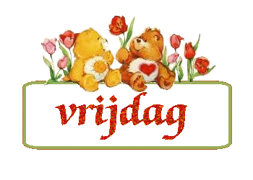

Dag verslag 2

Ik werk elke woensdag loop ik stage bij De Buren, ik ga nu over een woensdag hebben toen het heel erg druk was. Al om half 10 begonnen de mensen te komen en dat was heel de dag door. Ik stond heel de dag achter de bar, omdat het niet te doen was op te serveren en glazen of borden of kopjes weg te halen. Om 13:00 was ook alles helemaal vol en het was net heel erg lekker weer dus je kon niet buiten zitten. Maar toch deden mensen dat onder het afdak omdat ze hier gewoon zo graag wouden eten. Rond dat uur rond ik vooral met Marion achter de bar, want het was zo druk dat ik het niet in mijn eentje kon. Soms hadden de serveersters zo druk dat ik soms heel snel een drankje moest wegbrengen of het eten. Dat vond ik soms best wel spanend omdat je heel erg moet haasten en het is heel druk om je heen. Rond half 3 zijn alle mensen wel uitgegeten en willen ze afrekenen dus dan staat der een hele rij met mensen die willen afrekenen. Als alle mensen een beetje weg zijn dan ga ik meestal de glazen schoonmaken en of iets anders schoonmaken. Ik ben dan gelijk al moe na zo zware dag maar de tijd ging wel snel!
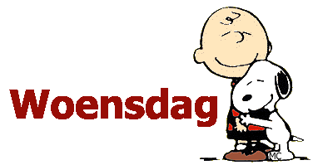
Handelingsverslag 1

Bedienen van de klanten:
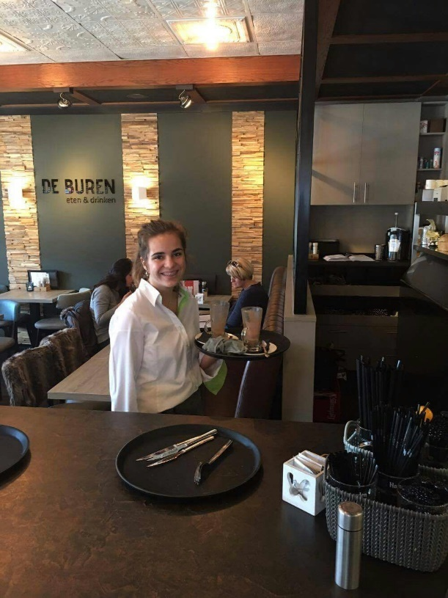
Bij het bedienen van klanten moet je op een aantal dingen letten zoals dat je altijd vriendelijk iemand moet aanspreken. Als de mensen al wat hebben gedronken en je vraagt of diegene ook nog wil drinken neem je altijd een dienblad mee want als ze nog wat willen drinken gelijk het oude drankje mee kunnen nemen. De meesten hebben een kasje en daar nemen ze de bestellingen op maar dat heb ik nog niet. Als ik aan iemand vraag of ze wat willen drinken dan vraag ik dat zo: wil u misschien wat te drinken. En als ze al wat hebben gedronken en je gaat naar hun toe om nog wat drinken aan te bieden vraag ik dat zo: wil u nog wat te drinken. En als ze wat te eten willen dan geef je eerst de menu klaart en dan kom je later terug om te vragen wat ze willen eten. Als je gaat serveren doe je je dienblad altijd in je verkeerde hand zodat je met je goede hand het drinken aan de mensen geeft. Als je een frisdrank inschenkt zet je eerst het glas neer en daarna schenk je een beetje van het drinken in het glas. Als je het eten wil serveren en je moet bijv. 3 borden dragen heb je een goede manier om 2 borden in 1 hand vast te houden en dat gaat als volgt: je houd het ene bord vast met je middelvinger en met je ring vingen en dan hou je je pink en je wijsvinger over en met die vingers hou je het bord vast.
Handelingsverslag 2

Schoonmaken:
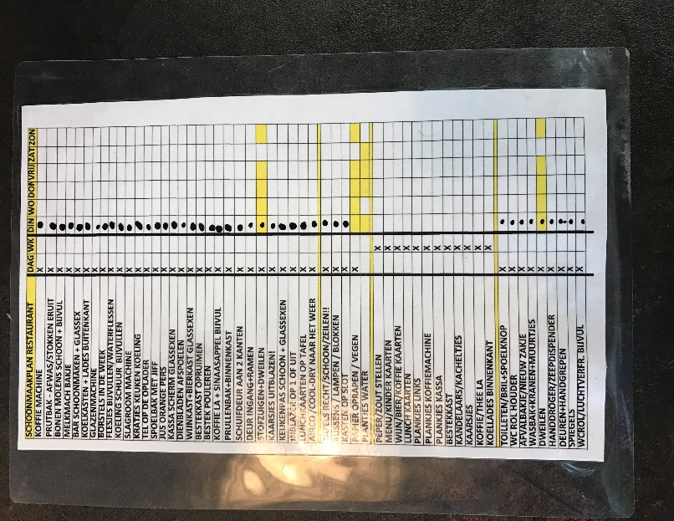
Wij hebben bij De buren een kaart waarop staat wat je allemaal moet schoonmaken op een dag en in een week. Op die kaart staat ook wat je op woensdag moet schoonmaken en dat ga ik altijd helemaal af met Marion. De kaart houd in dat het bedrijf schoon blijft en is goed voor de hygiëne. Ook staan der dingen niet op het lijstje zoals de afwas maar dat zijn dingen die der elke dag gebeuren. Ik hoef zelf niet de afwas te doen omdat we daar een machine voor hebben. Bij De Buren hebben voor elk ding een ander soort afwasmiddel. Zoals voor het raam, en voor om de bier te schoonmaken in het bier wasmiddel zit namelijk geen smaakstoffen. Voor de tafels en we hebben ook een andere vaatwasser voor de glazen waar geen melk in zin zoals wijnglazen en bier glazen. Dat doen we omdat, anders de glazen kapot kunnen gaan en niet meer helder zijn de glazen daarom hebben we een ander vaatwasser waarvoor.

Handelingsverslag 3

Afrekenen:
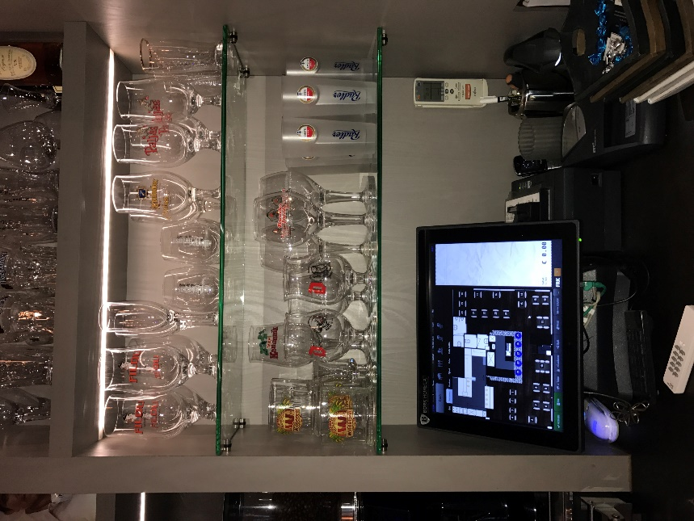
Ik reken nog niet heel veel af omdat ik nog aan het leren ben hoe het moet. Maar heb het wel al een paar keer gedaan en dat ging heel goed. Het gaat als volgt: iemand komt naar je toe en die vraagt aan mij of die wilt afrekenen en dan zeg je ja tuurlijk! Daarna vraag je o ze contant wil of wilt pinnen. As ze contant wilt betalen druk je op de kassa contant en kijk je wat ze hebben gedronken en gegeten dan druk je het bedrag in en geef je dat bonnetje aan de mevrouw/meneer als ze het hebben geven doe je het in de kassa enen geef je het overige geld terug. Meestal geven ze dan ook nog fooi en dat gaat dan in de fooienpot. En als ze willen pinnen dan druk je op de kassa pinnen en dan pak je de pinautomaat en druk in de pinautomaat het bedrag en geeft het aan de mevrouw/meneer. Als ze dan hebben gepind zeg je dank u wel en geef je het bonnetje aan hun. Als ze weg gaan ze je fijne dag verder en dan ben je klaar.

Handelingsverslag 4

Drankjes maken:

Altijd als het heel druk is bij De Buren dan sta ik achter de bar en maak ik de drankjes voor de klanten. Ik maak vaak in de ochtend koffie of cappuccino. Rond de lunch maak ik vaak juichrance en later op de dag frisdrank. Voor elke drankje moet je het anders maken. Ook voor je het drankje maakt zet je of het schoteltje en de dingen die der bij horen erbij zetten en als het frisdrank is dan het glas eerst op het dienblad zetten. Als je de wijn inschenkt dan heb je twee verschillende glazen voor, voor de rode wijn het groot glas en voor de witte en de rozé heb je een kleiner glas. En voor de koffie geld dit: Bijvoorbeeld bij de koffie moet je het een andere kopje gebruiken en een ander schoteltje dan bij de cappuccino want, bij de cappuccino gebruik je een groter kopje en een groter schoteltje. De juichrance word altijd vers geperst en krijg je altijd bij de lunch als je die neemt. Bij de frisdrank hoef je niet veel te onthouden wat der allemaal in moet tenzij de gast der om vraag om een rijtje of citroen om een stampertje of ijsklontjes. Alleen bij de ice tea green en de gewone ice tea doe je eerst een stampertje daarna het rietje dan een citroen en dan 2 ijsklontjes. Als je het bier gaat maken dan moet je eert het goede bierglas bier glas pakken bij het goede bier. Als je dat heb gedaan dan maak je het glas goed schoon en dan tap je het bier en dan leg je zo’n petje neem naast het bier en dan kan het serveert worden.
Handelingsverslag 5

Bestelling opnemen van klanten:

Bij De Buren heb je vaak de vasten mensen die de bestelling opnemen van de klanten en meestal doe ik dat niet. Want het is altijd heel snel druk bij de buren en dan heb ik bijna niet de tijd op bestelling op te nemen en dan zet ik meestal de drankjes. Maar als het niet druk is dan mag ik soms de bestellingen opnemen. En dan zeg je meestal:
- Kan ik wat te drinken voor u inschenken?
- Wilt u wat te drinken?
- Wilt u wat bestellen?


En als ze hebben zet je dat in je ‘kasje’ een kasje is een soort kleine telefoon en daar staat in wat je allemaal bij de buren hebt en daar kan je tikken wat ze willen en dan zet je het tafel nummer erbij en dan tik je op bon. Vervolgens komt het bonnetje bij der bar uit en daar kunnen ze zien wat ze moeten maken en voor welke tafel. Ook houd het kasje bij wat iedereen heeft bestelt en aan welke tafel en wat het bedrag daar van is. Ik heb meestal geen kasje dus ik doe het via de kassa en dat gaat als volgt: je tikt op welke tafel nummer ze zitten vervolgens ga je naar het eten of drinken wat ze hebben bestelt en dan tik je op bon en dan komt het bij de bar uit wat je dan moet maken voor de klanten.
Zo ziet dus zo kastje der uit
Handelingsverslag 6

het terras klaar maken:

toen ik begon aan mijn stage was het nog niet zo lekker weer en hoefde ik ook niet aan het terras te werken. Langzaam hand begint het steeds lekkerder weer te worden en moet ik elke ochtend het terras klaarmaken. En dat gaat als volgt: eerst maak je alle tafels schoon en geef je de bloemetjes water dan pak je de sleutel van het kasje en haal je de bier/wijn/koffie thee en lunch kaarten en die zet je op elke tafel. Dan zet je een ‘blok’ op elke tafel en een blok is: daar staat elk nummer op van een tafel en dat gaat tot 101/402 en dat gaat als volgt: rij 1 is: 106, 105, 104, 103, 102, 101, 401
rij 2 is: 206, 205, 204, 203, 202, 201, 402
rij 3 is: 306, 305, 304, 303, 302, 301
je moet de nummer goed uit je hoofd leren want als je iets moet serveren dan moet je wel weten waar je nar toe moet. Als je daar klaar mee bent moet je de lampen ophangen maar dat doe ik niet meestal doet Marion dat. Stel het gaat opeens regenen dan is de eerste rij overdekt en de rest niet dus moeten we dan opruimen. Als het heel warm is dan staat er een andere deur die normaal dicht is ook open omdat je dan als het heel druk is daar zo doorheen kan lopen en je gelijk binnen lekker koel is

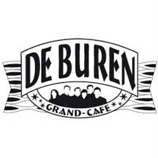
Maatopdracht 1


De Buren heeft een hele geschiedenis achter zich wat ik eerst helemaal niet wist. De Buren is ontstaan door de ouders van Marion. Het zat eerst heel ergens anders toen de ouders van Marion het runde. Het heette toen ook wel ‘ De konings korner’ later gingen de konings korner verhuizen. Ze namen het over van een bakker die toen weg ging. Toen ze waren verhuist heette het de ‘ de korner’ omdat ze gewoon in de tijd mee wouden gaan. Later nam Marion het over en maakte ze der een andere naam van en dat heet ‘de buren’

Maatopdracht 2

Bij De Buren in ’s-Gravenzande maken we alles vers dus ook onze koffies. Wij maken de verschillende koffies op een andere manier. De koffie bonen worden verst gemalen. Als dat is gebeurd dan moet je het in een bakje doen die vervolgens in het koffie apparaat moet. Dan druk je eerst op het spoel knopje en dan in het apparaat en op het plaatje drukken wat voor soort koffie je wilt gaan maken. Als je daar klaar mee bent moet je het schoteltje neer zetten, maar dat moet op de volgorde en elke koffie het een andere volgorde.

Apparaat die de koffie maalt ‘plaatje 1’
Het bakje waar de versgemalen koffie in zit ‘plaatje 2’
Het apparaat maar de koffie word gemaakt ‘’plaatje 3’

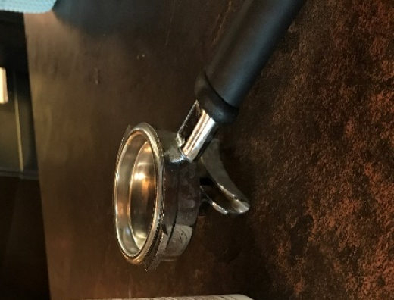
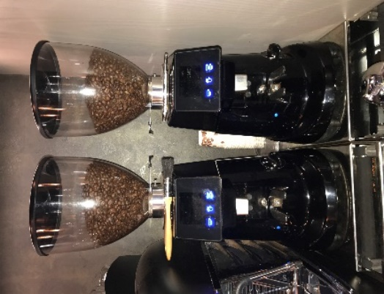

2
1
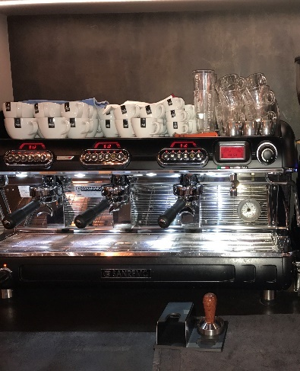
3
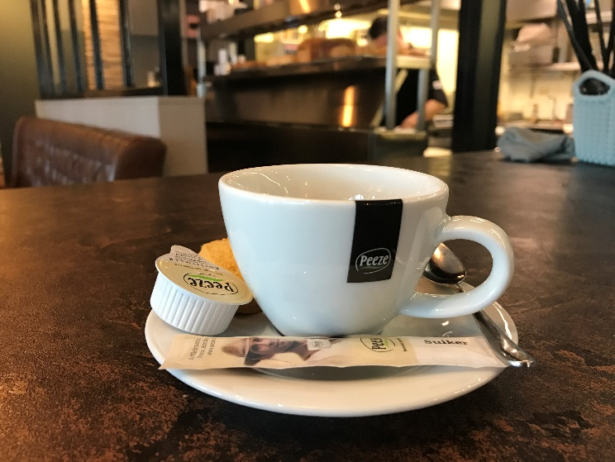
Coffee crème: de coffee crème is de gewone koffie. De koffie word eerst vers gemalen vervolgens word die in het bakje gedaan en word die in het apparaat gedaan. Als de koffie bezig is moet ik de kopje van de koffie neer zetten en dat volgorde gaat als volgt: eerst zet je een klein schoteltje op het dienblad daarna pak je het kleinste lepeltje en suiker, melk, koekje. Dan is de koffie klaar en dit je het op het schoteltje daar onder ligt dan de suiker en rechts naast het kopje de lepel en links van het kopje he koekje en de melk en dat ziet der zo uit >

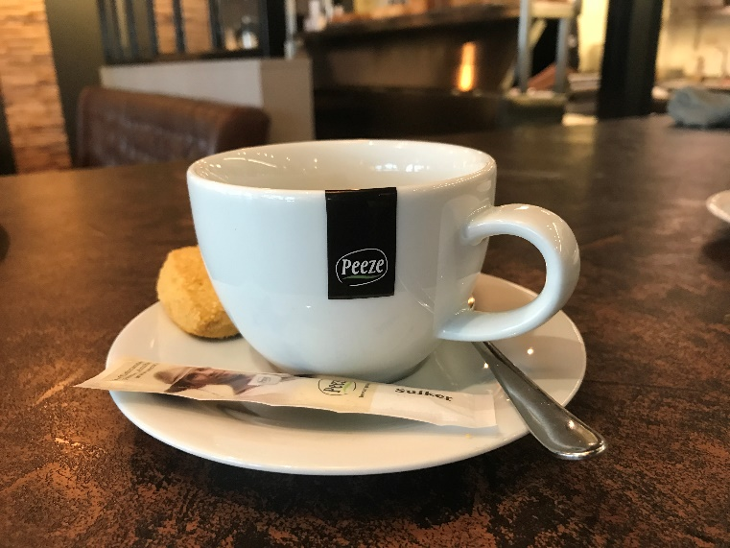
Cappuccino: de Cappuccino word als volgt gemaakt: je maakt de wat sterkere coffee bonen en die stop je weer in zo bakje vervolgens spoel je eerst het apparaat en daarna stop je de gemalen koffie bonen in het apparaat daarna zet je het grote schoteltje neer op het dienblad en lig je het grotere lepeltje aan de rechter kant van het kopje en aan de linker kant het koekje en onder de suiker. Als de Cappuccino klaar is maak je de warme melk en giet je dat der in. Als je dat heb gedaan is je Cappuccino klaar.

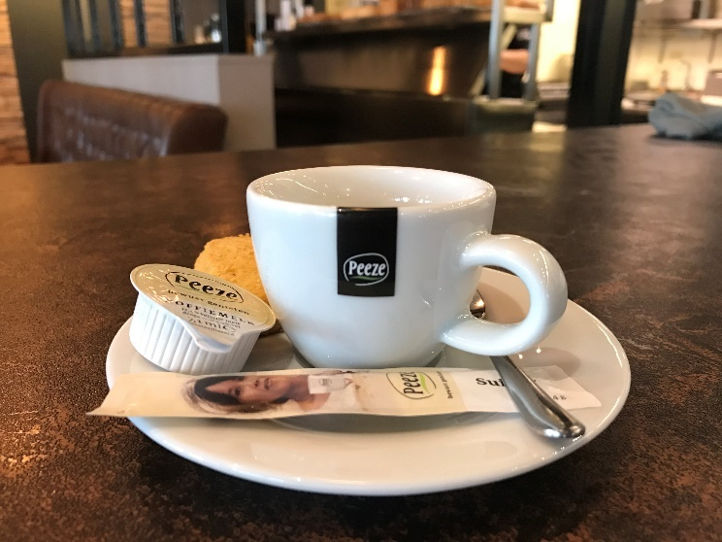
Espresso: een espresso is gemaakt als de zelfde bonen als de cappuccino. Het zit in een kleinste kopje.je maakt hem als volgt: eerst laat je door het apparaat de bonen persen daarna doe je het in zo bakje en doe je het in de koffiezetapparaat. Als die bezig is met de espresso. Moet ik het schoteltje pakken waar normaal de koffie ook heeft en dan de lepel rechts daarvan neerleggen en het koekje en de melk links daarvan en dan de suiker daar onder.
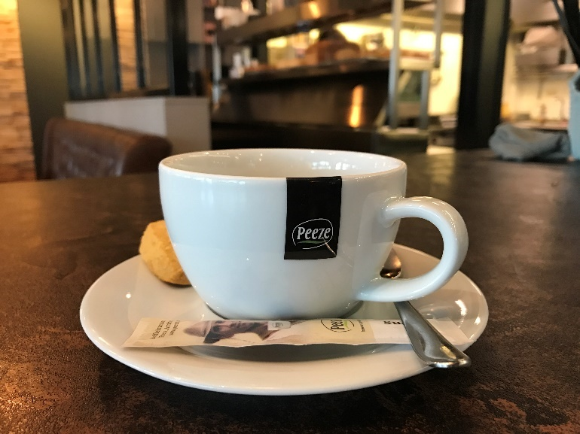
Koffie verkeerd: een koffie verkeerd is bijna het zelfde als een capicino alleen bereid je het anders voor en dat gaat als volgt: je perst de bonen en stopt ze in het bakje en doet ze in het apparaat. Als je dat heb gedaan pak je een klein kannetje waar de gepersde bonen ingaan. Als die bezig is maar het bereiden daarvan ga je een breder kopje pakken die speciaal is bedoeld voor de koffie verkeerd. En die stop je onder het apparaat die de warme melk der in doet. Als ze allebei bezig zijn zet je de schoteltjes op het dienblad en recht van het schoteltje ligt de lepel en links daarvan het koekje en daaronder de suiker. Als dat het neer gezet is de waren melk en de koffie klaar. Dan zet je het kopje met de warme melk op het schoteltje en gooit wat in het kannetje zit in de melk en dan is je koffie verkeerd klaar.

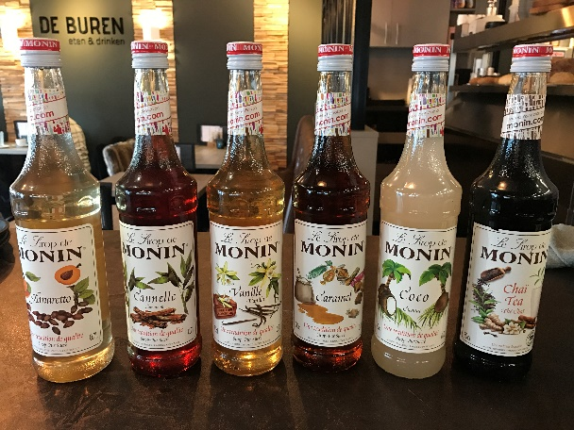
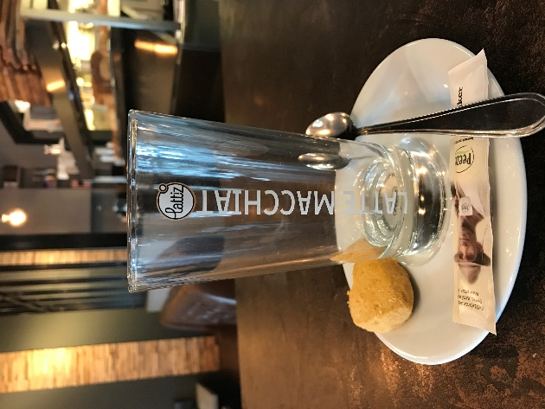
Latte: bij een latte het je heel veel verschillende soorten smaken zoals, kaneel, vanille, karamel, kokos. Maar je kan ook naturel nemen. Het word allemaal op de zelfde manier bereid en dat gaat als volgt: eerst doe je 2 popjes van de smaak die de gast wilt, daarna ga je weer het gemalen koffie bonen in het bakje doen en een kannetje der onder zetten vervolgens in het apparaat daarna stop je het glas waar het smaakje in zit in het apparaat waar je de warme melk in het glas doet. Als die twee apparaten bezig zijn leg je weer het schoteltje neer op het dien blad en dat is het schoteltje met 2 randjes der op. Daarnaast leg je een lange lepel en daaronder suiker en links van het kopje het koekje. Als het goed is zijn alle twee de dingen dan klaar en maak je voordat je de koffie in het klas doet een bloemetje in van karamel. Als je dat het gedaan doe je de koffie der in en is die klaar.

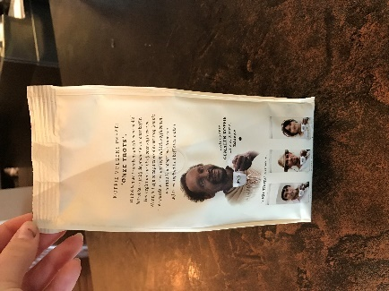
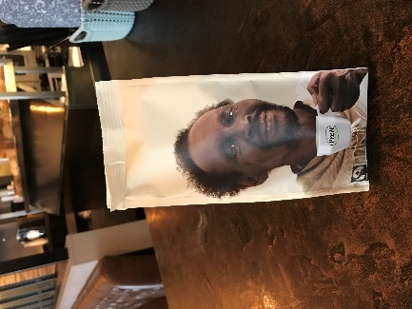
Bij de buren heb je 3 verschillende koffie bonen. 1 is iets sterker dan de ander en bij 1 zit der geen cafeïne in. Alle koffie bonen zijn vers, als je eenmaal een koffie zak open maakt moet je hem proberen snel op te maken want anders is die niet meer lekker.

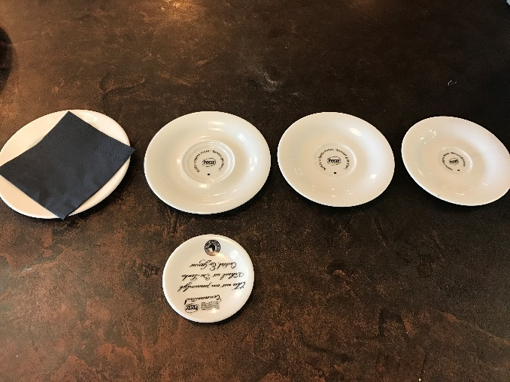
Ook heb je voor koffie verschillende soorten schoteltjes. Voor de kleine schoteltjes gebruik je bij: coffee crème, espresso en iets grotere voor de cappuccino en het schoteltje met een de 2 randjes voor de, thee, koffie verkeerd en de latte. En het laatste schoteltje met de servetje is voor de chocomelk.

Altijd als je klaar bent met het koffie maken moet je zorgen dat je het apparaat spoelt en dat je het pakje zorgvuldig schoonmaakt, dat moet vanwege de hygiëne en als je dat niet doet word de smaak van de koffie ook minde lekker.

Maatopdracht 3

Als je bij de buren werkt dan moet je allemaal een beetje het zelfde gekleed en dat ziet der als volgt uit: een blouse die iedereen als die der werkt zo blouse krijgt en met een witte hemd der onder, zwarte schoenen en een zwarte broek. Want dat ziet der wat netter uit. Ook als je aan het bedienen bent ziet dat der netter uit, nu ga ik je wat vertellen over het bedienen bij de buren: In het begin van de week bij de Buren mocht ik nog niet heel veel serveren/bedien, omdat ik nog niet precies wist hoe het moest, ik kreeg wel uitleg van hun hoe ik het moest doen en ze deden het ook voor bij een klant. Toen ik voor de eerste keer ging serveren toen deed ik dat bij de ouders van Marion, hun bestelde een koffie en een Cappuccino. En dan moet je opletten dat je de vrouw als eerst het drankje geeft. Toen ik voor de tweede keer ging serveren kreeg ik nog wat tips. En waar je moet op letten als je algemeen aan het serveren bent is dit:
- Als je een frisdrank geeft moet je een beetje erbij inschenken.
- Geef de vrouwen het eerst
- Als je iets van koffie neemt dan moet het kopje goed neerleggen
- Als je het drankje heb serveert en ze hebben eten bestelt dan zeg je’ u eten komt der zo aan’
- Als ze klaar zijn met eten dan zeg je ‘ heeft het gesmaakt’
- En als je een drankje wil opnemen zeg je ‘ kan ik wat te drinken wat jullie inschenen’
- Met je linker hand het dienblad vasthouden, omdat je je dan met je goede hand het eten/ drinken der af kan halen.

Als de mensen klaar zijn met eten/drinken ga je als ze weg zijn ook altijd de tafel van hun opruimen en in de vaatwasser doen, en als je dat heb gedaan dan moet je hun tafel schoonmaken en de stoelen terug neerzetten.
Ik vind het serveren soms nog wel een beetje spannend, maar het gaat elke keer beter en ik observeer veel van mijn collega’s hoe hun het doem!

Maatopdracht 4

10 vaktermen dat zijn:
- Brunch- tussen de ontbijt en de lunch zit
- Dessert- iets eetbaars met koffie
- Fastfood- eenvoudig en snel eetbaar
- Frituren- bakken van producten in frituur vet
- Houdbaarheid- tot hoelang je het kan bewaren
- Lunch- middag eten
- Amuse- is een klein gerechtje voor de het voorgerecht
- Arrangement- een bepaald aanbod van een bedrijf
- Diner- maaltijd die in de avond plaatst vind
- Service- dienstverlening

Maatopdracht 5

Inkopen:
bij het inkopen van de producten gaat op elk product anders meestal word het door de telefoon maar dat doen ze meestal bij de dingen die ze altijd van dat merk hebben. De Buren zit ook heel dicht bij de bakker dus daar halen we het brood gewoon. Als ze nieuwe producten willen dan komen er mensen naar ons toe en die presenteren dan aan ons het product dat ze willen kopen. Als we het niks vinden dan gaan ze gewoon weg en we willen dat product dan houden we contact met hun en bespreken wanneer ze het product willen afleveren. Als ze wat vergeten te bestellen dan halen we het meestal Albert Hejin en dan betaal je van het geld van de buren en dan leg je dat bonnetje in de kassa.

Verkopen:
Wij presenteren ons producten goed, omdat we buiten borden hebben staan van de menu kaart en zo kunnen ze zien wat wij allemaal hebben. Ook hebben wij een heel groot krijt bord met al het gebak en koffie der op. Het is ook heel leuk getekend. Bij de bar presenteren wij goed onze wijn en onze bier want die kan je goed zien want die staan in glazen kasten en de wijn ook. Veder zie je ook wat voor nieuwe cocktails wij hebben door de kaart die we nieuw hebben. We presenteren niet alleen goed op de zaak maar ook op de media en dat gaat via facebook en daar kan je allemaal zien wat wij hebben!

Maatopdracht 6

Wat voor opleiding moet je gedaan hebben?: een horeca opleiding en als je kok bent moet je een koks opleiding doen
Wat zijn je werkzaamheden?: serveren, drankjes maken, bestellingen opnemen, afrekenen
Wat zijn de minder leuke en de leuke kanten aan dit soort werk?: je moet heel erg haasten, en de leuke dingen is met klanten omgaan.
Wat zijn je lichamelijke en persoonlijke vaardigheden?: je moet vriendelijk zijn en een actieve houding hebben
Wat vind je leuk aan dit vak?: met de leuke collegas werken
Hoe ben je der bij gekomen om dit vak te doen: omdat, ik die mensen goed ken die dit bedrijf runnen

:

Maatopdracht 7

De hygiëne binnen het bedrijf is heel belangrijk, omdat het anders niet fris is voor de gasten. Je moet altijd schoonmaken binnen heet bedrijf en ik ga vertellen hoe we dat bij De Buren doen. Bij De Buren hebben we een schoonmaak kaart en dat houd in dat: daar staat op wat je per dag moet schoonmaken en wat je elke week moet schoonmaken. En staan veel dingen op de kaart en hier zijn een paar voorbeelden:
Wat elke dag schoongemaakt moet worden:
- Koffie machine schoonmaken
- Bar schoonmaken
- De frisdrank flesjes bijvullen
- De spoelbak met siff schoonmaken
- Bestekkast opruimen
- Het bestek pouleren
- Stofzuigen en dweilen
- Tafel rechtzetten, schoonmaken en zeilen
- Ramen schoonmaken
- Spiegels schoonmaken
- Wijnkast/bierkast glassexen
Dat zijn een paar voorbeelden van wat je elke dag moet doen.
Wat je in een week moet gedaan hebben:
- de peper en zout stellen
- de menu en kinderkaarten schoonmaken
- wijn-bier-koffiekaarten schoonmaken
- lunch kaarten schoonmaken
- plankjes aan de linker kant schoonmaken
- plankjes boven de koffiemachine schoonmaken
- plankjes boven de kassa schoonmaken
- kandelaars- kacheltjes schoonmaken
- kaarsjes verversen
- de koffie en thee la schoonmaken
- koellades van binnen schoonmaken

Ik maak ook elke dag schoon en dat gaat als volgt: als iemand klaar is met eten zet je de borden in de vaatwasser en als je daar klaar mee bent dan maak je de tafel schoon. Ook maak je af en toe de bar schoon. Ook als je koffie zet spoel je de koffiemachine omdat hij dan schoon word en warm blijft. Soms neem ik met mijn collega de schoonmaak kaart door en dan doen we wat wat der op de lijst staat. Als je schoonmaakt dan heb je verschillende schoonmaak spullen nodig en dat ga ik nu laten zien:

Maatopdracht 8

Je hebt bij de baan verschillende eigenschappen nodig om deze baan te voldoen zoals: klant vriendelijk, netjes, stress, enthousiast, samenwerken.

Klantvriendelijk:
het is belangrijk om klantvriendelijk te zijn, omdat als je dat niet bent dat mensen al heel snel denken dat ze hier dan nier meer willen eten en het dus geen leuke zaak vinden. Ik denk dat mensen het bij De Buren het heel leuk hebben omdat der super leuke en vriendelijke werknemers lopen en altijd een leuk praatje bij je doen en heel klantvriendelijk zijn.
Ik denk dat ik die kwaliteit wel heb omdat ik altijd vriendelijk ben tegenover de mensen en altijd leuk met ze praat en hun aanspreek met u. ook praat ik soms met de klanten omdat dan de klanten ook het meest op hun gemak vinden.

Netjes:
het is heel belangrijk in de horeca om netjes te zijn, omdat je altijd de klant te vrede moet stellen en straks is er een vieze tafel of de glazen zijn vies of je ziet der onverzorgd uit dan hebben de klanten gelijk een verkeerde indruk op de zaak en dat het dan geen goede hygiëne heeft
Ik denk dat ik deze kwaliteit een beetje heb want soms als ik de drankjes doe en der staat onder met citroen dat ik soms het niet goed lees of soms het vergeet. Maar ik maak alles wel goed schoon en zie der altijd verzorgt uit en ruim altijd alle tafels op en maak ze schoon.

Stress:
je moet goed tegen stress kunnen als je in de horeca zit, want als het heel erg druk is dan moet je met alles heel erg opschieten en dan moet je gewoon heel kalm blijven en niet in de stress raken omdat anders de klanten een verkeerde indruk hebben en dan als je stress heb dan gaat het meestal ook al heel snel mis.
Ik vind dat ik deze kwaliteit wel heb, omdat als het heel erg druk is heel klam blijf en niet in de stress raak. Ik vind soms dat ik te klam ben en dat ik soms even de tempo omhoog moet gooien en soms lukt dat niet en dan vraag ik gewoon om hulp. En dan als het wat minder druk is dan doe ik het weer alleen en dan lukt het weer en dan is er ook weer wat rust binnen.

Enthousiast:
in dit vak hoor je ook heel enthousiast te zijn, omdat als je heel suf doet tegen over de klanten dat ze dan een heel raar beeld hebben tegenover de werknemers en dan het gelijk niet meer leuk vinden en het liefst niet door hun geserveerd wilt worden
Ik denk dat ik deze kwaliteit nog niet echt in dit vak heb geprobeerd, omdat ik heel vaak achter de bar sta en dat ik bijna nooit praat met de klanten en bijna nooit serveer om met de mensen in contact te komen. Maar als ik in contact kom met de mensen dan ben ik altijd wel heel vriendelijk. Ik vind het altijd heel knap hoe Marion altijd zo enthousiast tegen de mensen is en altijd heel leuk met ze een gesprek kan voeren. Ika kan daar echt een voorbeeld van nemen.

Samenwerken:
samenwerking is belangrijk in het vak omdat je het nooit helemaal in je eentje kan doen, daarom vragen wij altijd om hulp of zeggen we of diegene het even kan overnemen omdat de andere heel druk is.
Ik heb die kwaliteit wel, omdat als ik achter de bar sta en het is heel druk altijd om hulp vraag als het even niet meer lukt, en als der een bestelling klaar is en iedereen is bezig dat ik hem dan even snel wegbreng en daarom denk ik dat ik die kwaliteit wel heb!

Nawoord

Ik heb veel van deze stage geleerd omdat, ik al mijn punten die ik heb opgeschreven heb geleerd en het een goede ervaren vond en zeker die ervaringen naar mijn 3e stage meeneem.
En zijn ook nog punten die ik ook heb geleerd en dat is:
- met de druk omgaan als der veel mensen zijn
- goed communiceren met me collega’s
- altijd bezig zijn ook al heb je even niks te doen
- op tempo serveren
ik vond het leuk om te doen vooral omdat ik lieve collega’s heb. Ik vond het ook heel gaaf dat ik een baan aangeboden heb gekregen!
Alleen ik denk dat ik het later niet wilt doen omdat het niet echt me ding is want, ik vond het te druk en te gehaast en ik wil later denk dan toch wat met kinderen doen!
Het was echt top heel erg bedankt van deze top ervaring.

